**Лабораторная работа №4**

**Тема:** Знакомство технологией создания приложений WPF и языком разметки XAML.

**Цель работы:** Формирование базовых знаний по данной теме. Получение навыков работы по созданию приложений при помощи технологии WPF в Visual Studio. Научится добавлять компоненты на форму, используя язык разметки XAML.

**Ход работы**

**Вариант 8**

Задание 1: Разработать приложение с помощью технологии WPF и языка разметки XAML. Создать двумерный массив и вывести его по нажатию на командную кнопку на форме.

Дана квадратная матрица А порядка n. Составить программу, которая находит минимальный элемент и все элементы, расположенные в одной строке и в одном столбце с минимальным заменяет на минимальное значение. Учесть, что значения в массиве не повторяются.

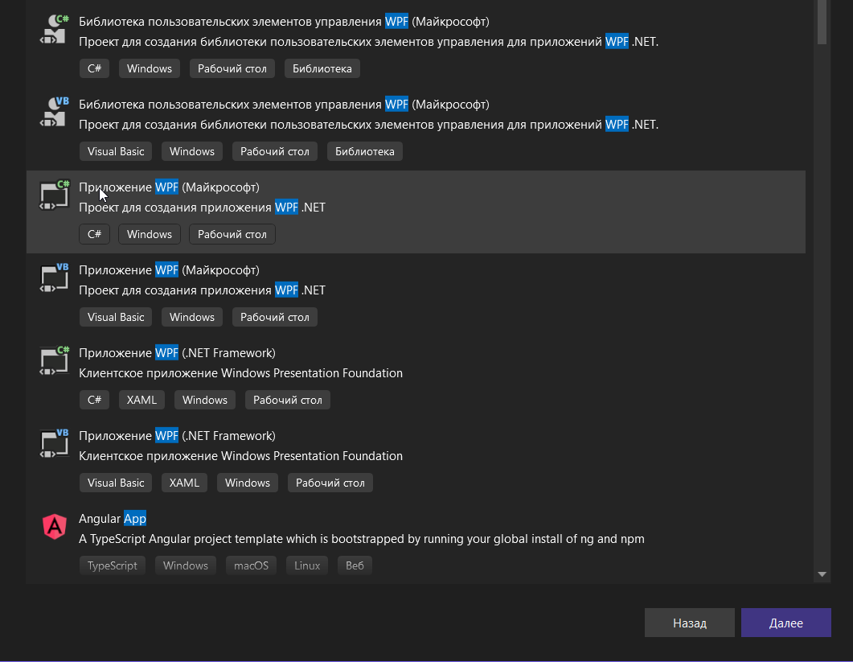

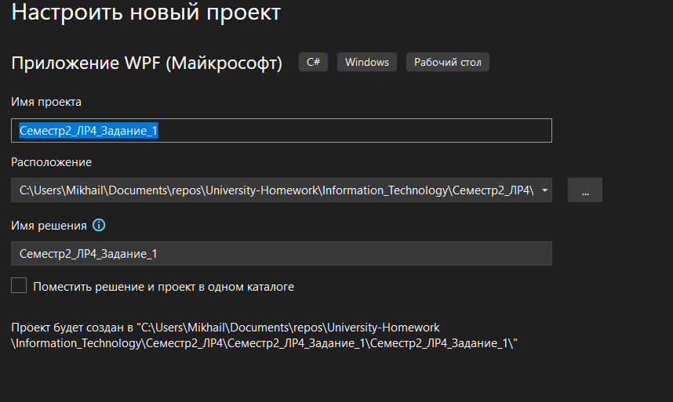

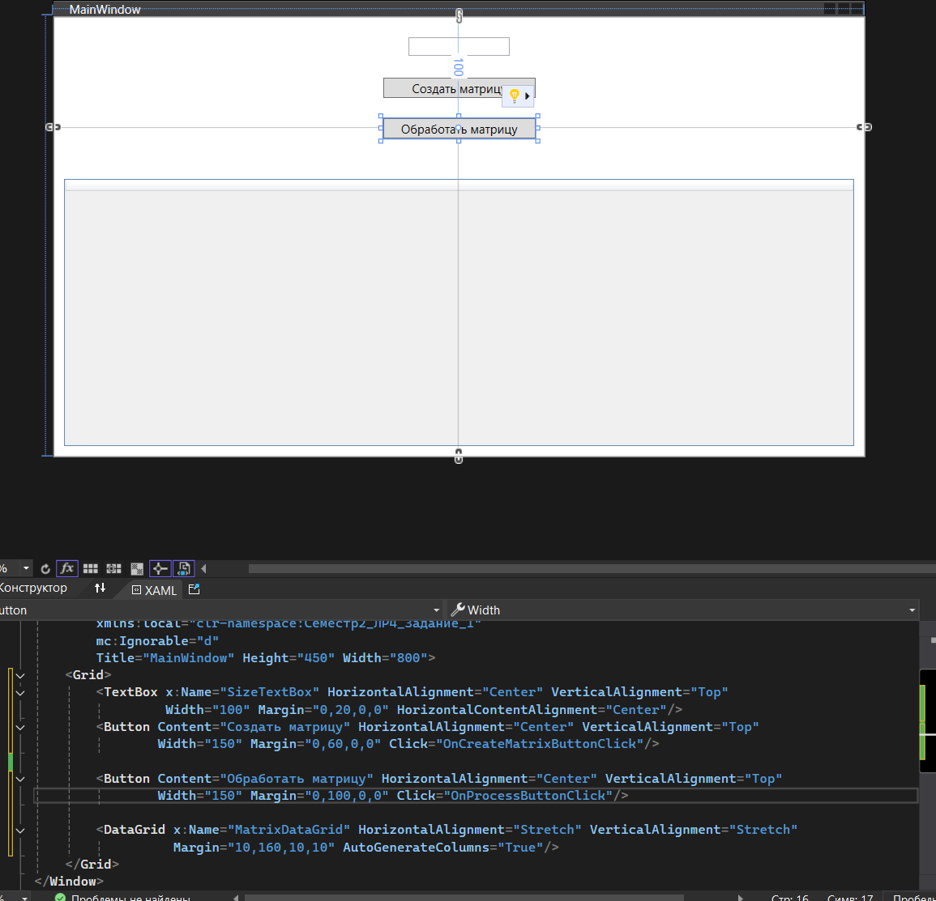

**Код:**

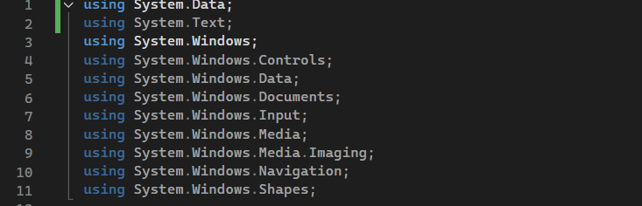

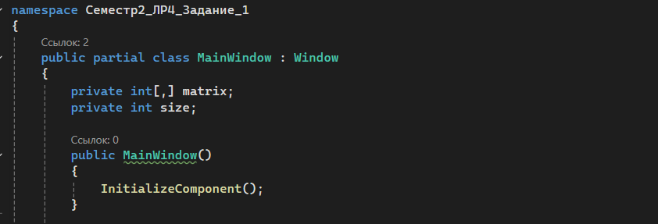

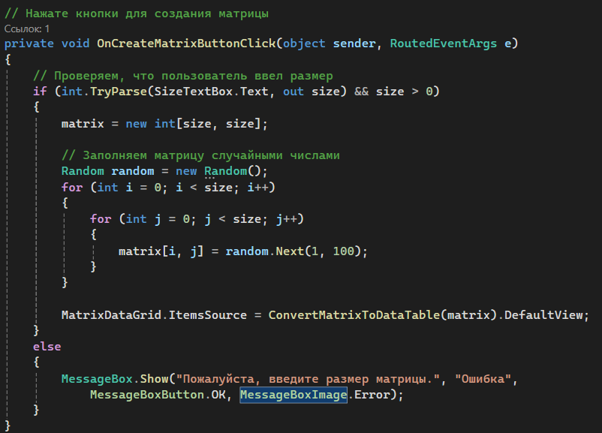

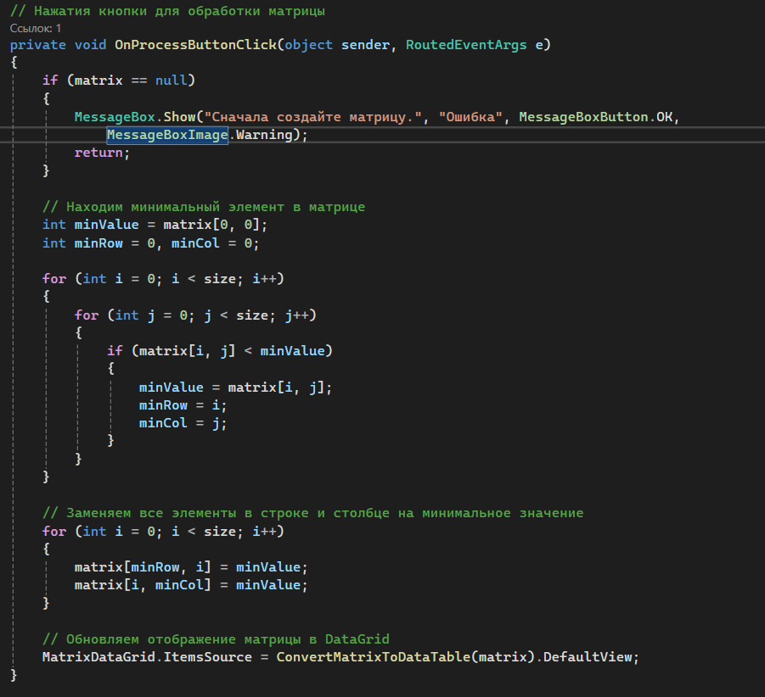

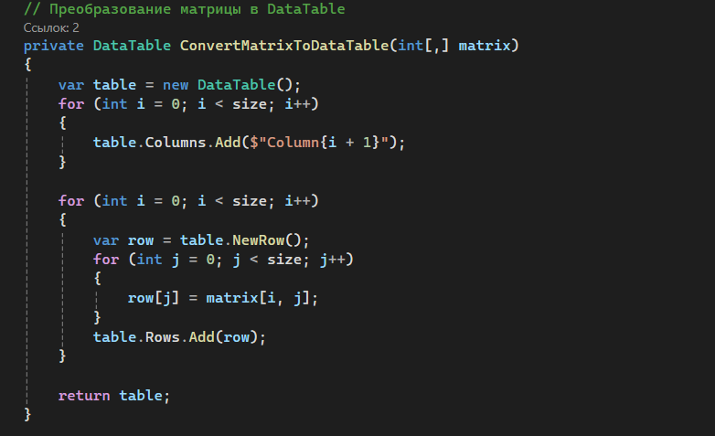

**Тестирование:**

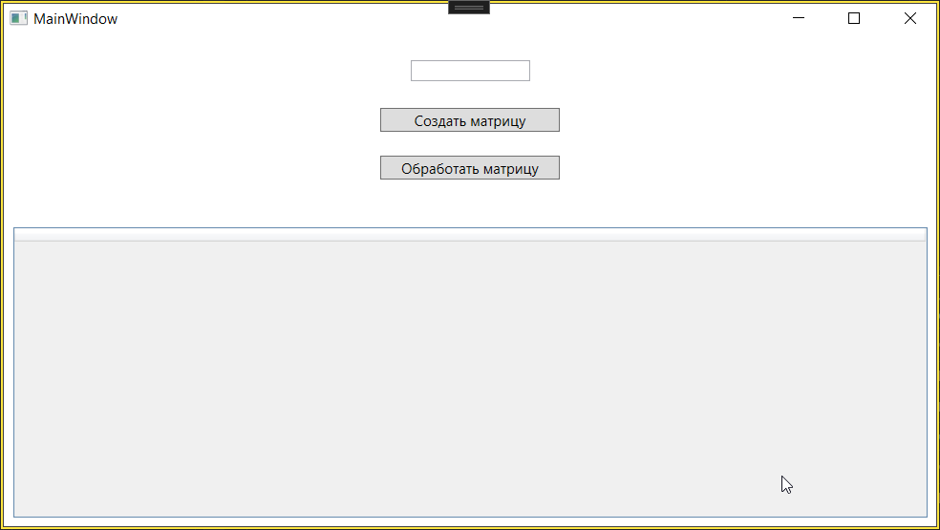

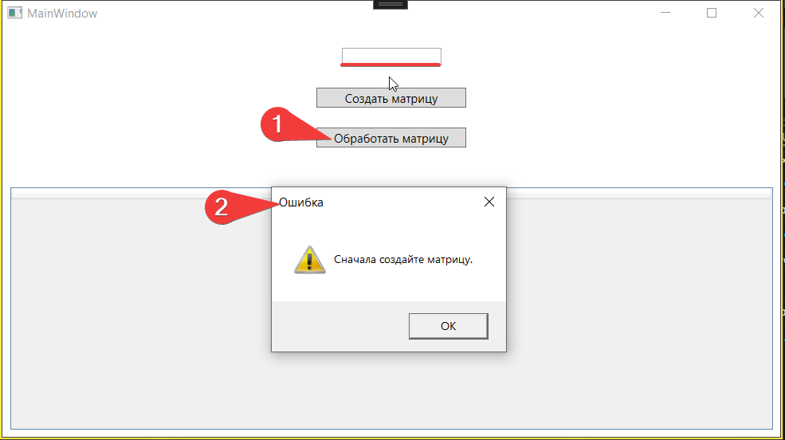

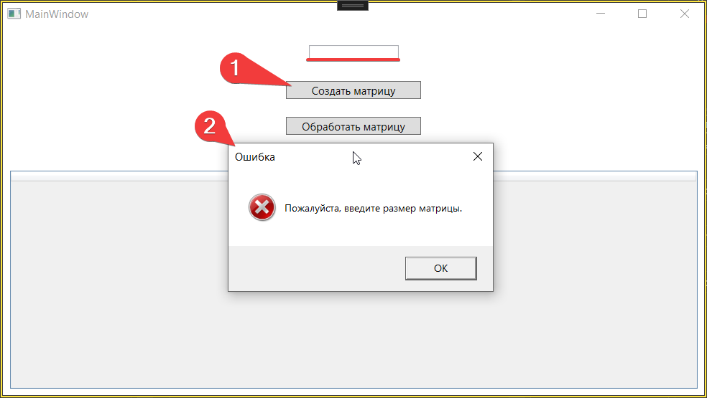

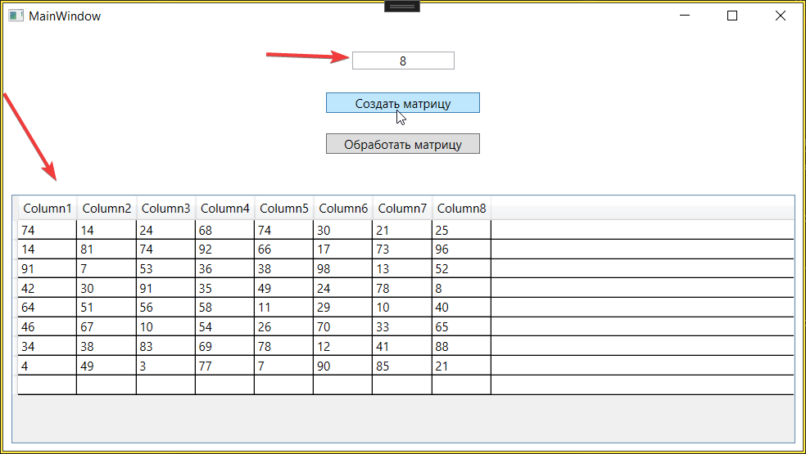

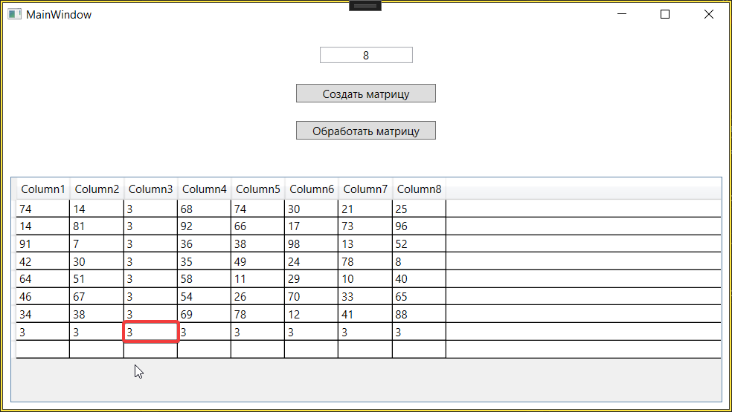

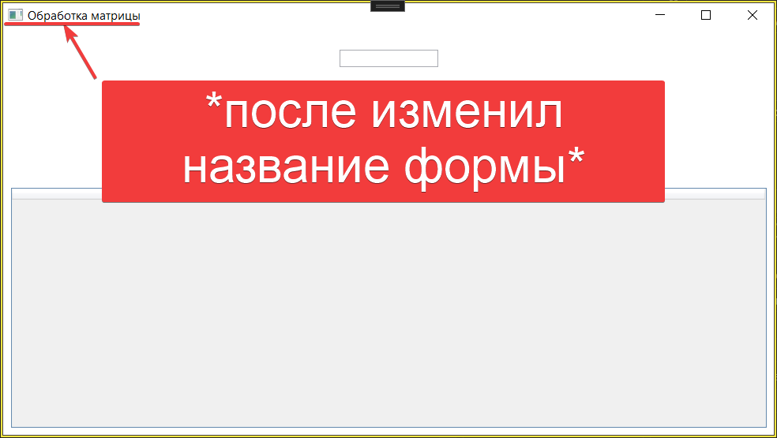

Задание 2: Разработать приложение с помощью технологии WPF и языка разметки XAML. Необходимое количество полей для ввода создается индивидуально для каждого варианта. Результат вычислений выводится в поле для вывода.

Вычисление площади треугольника по формуле Герона. S – площадь, p – полупериметр, a, b, c – стороны треугольника. Стороны треугольника вводятся в поля для ввода, а площадь треугольника выводятся в окно вывода.

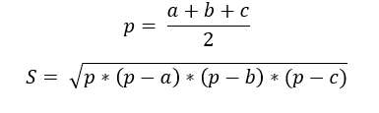

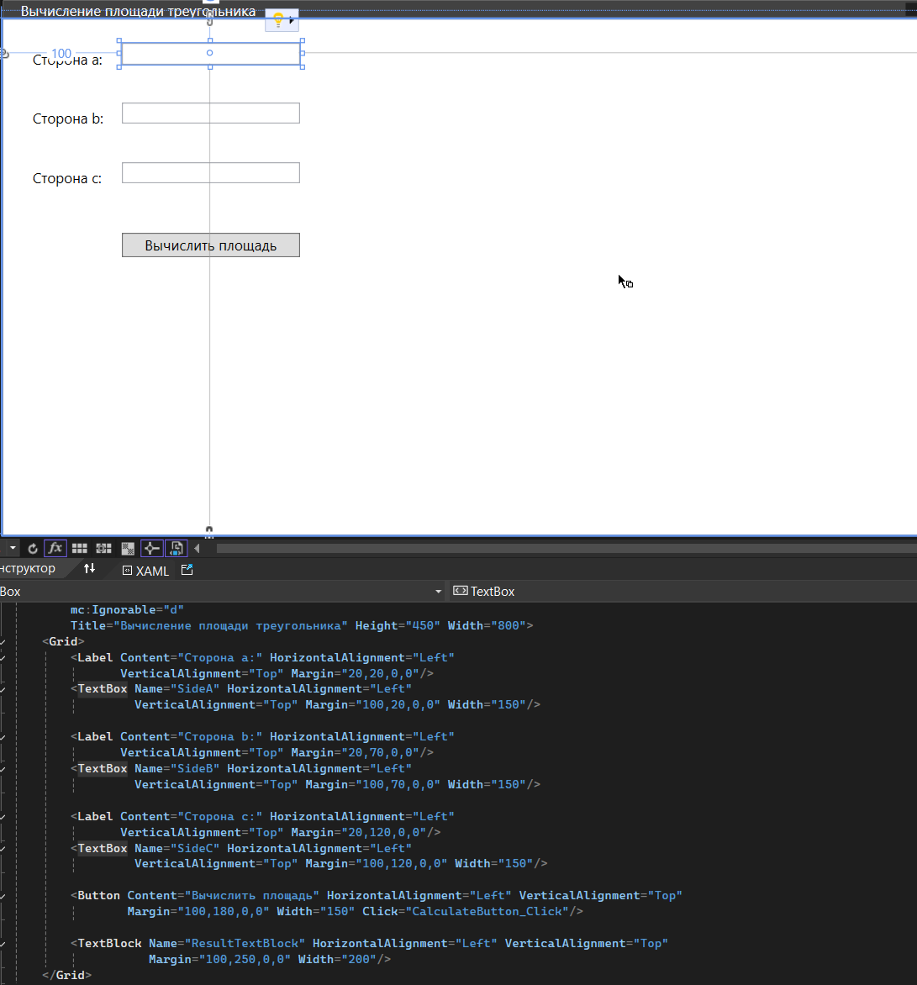

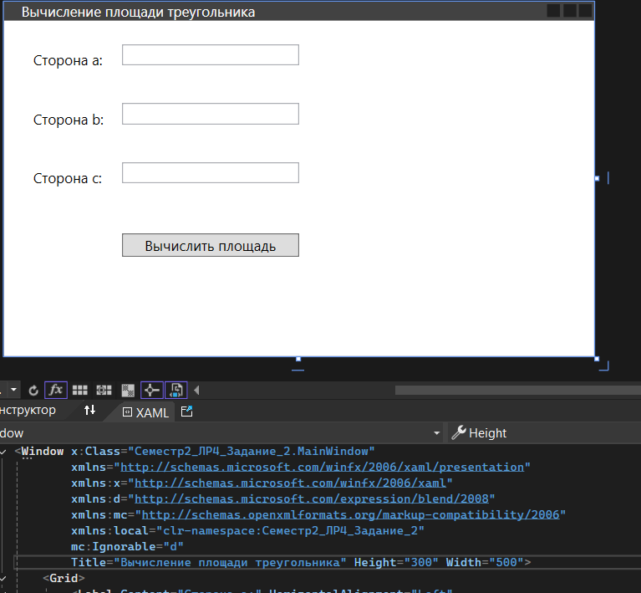

**Код:**

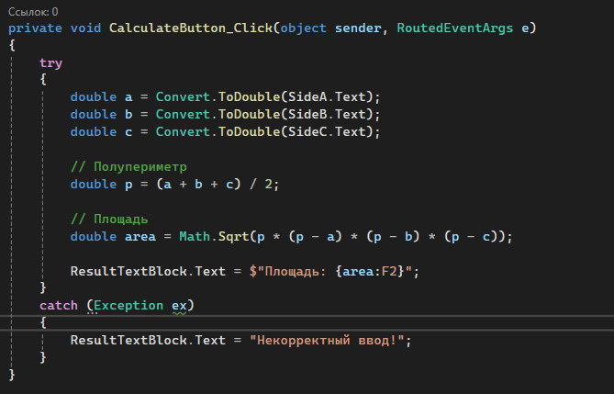

**Тестирование:**

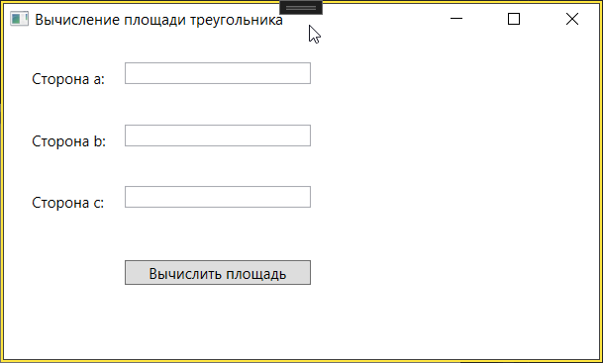

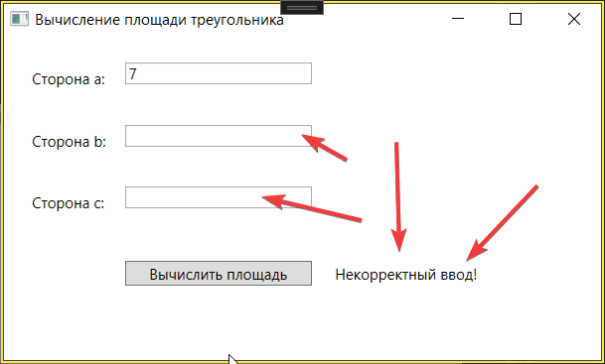

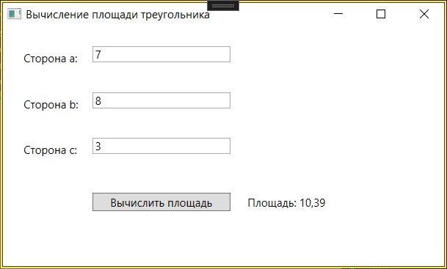

Задание 3: Разработать приложение с помощью технологии WPF и языка разметки XAML. Программирование разветвляющегося алгоритма.

Морской бой. Машина задумывает два числа от 0 до 9. Игрок пытается их угадать, вводя свои два числа. Если они совпали (в любом сочетании), то игрок выиграл.

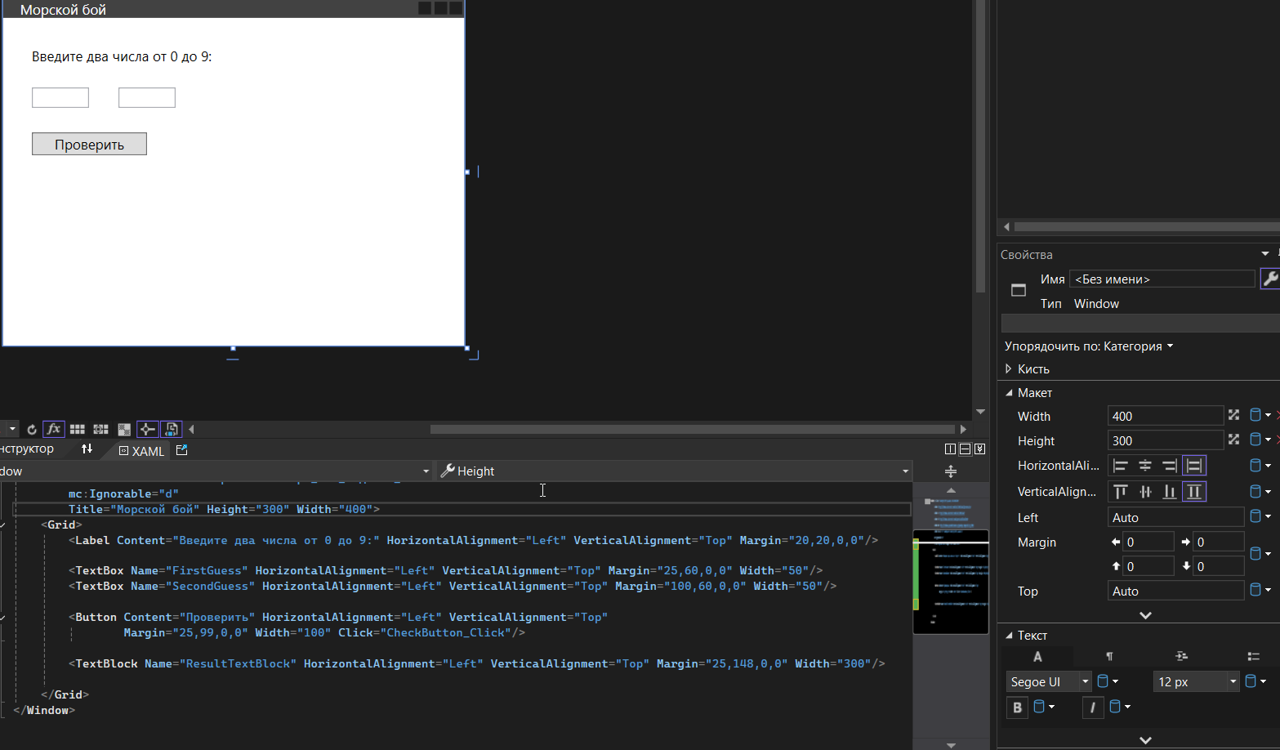

**Код:**

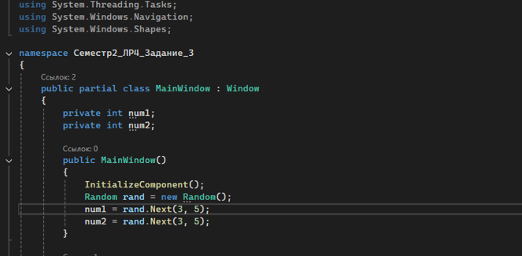

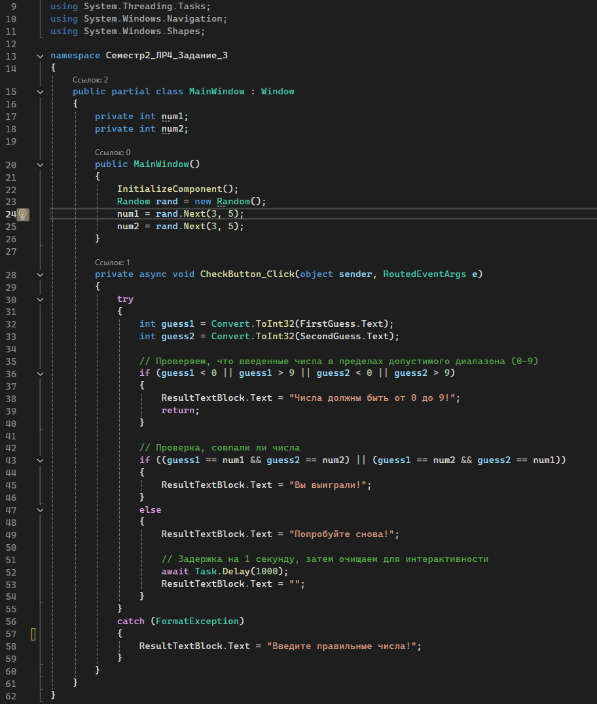

**Тестирование:**

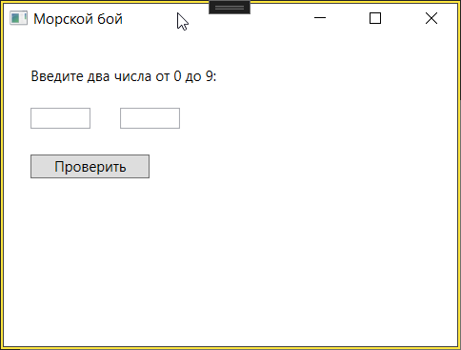

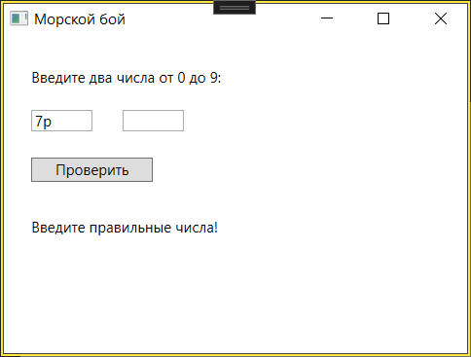

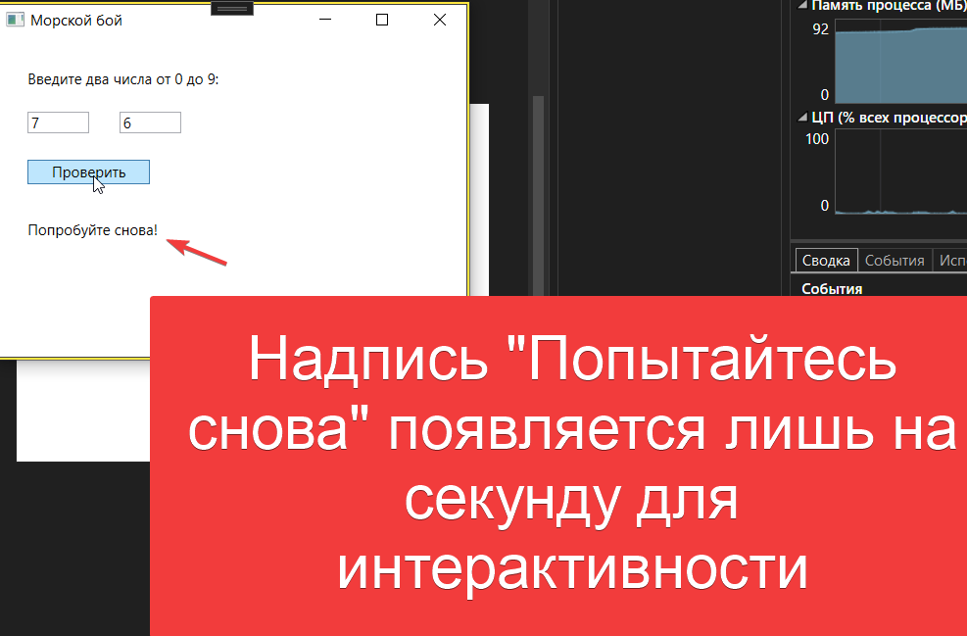

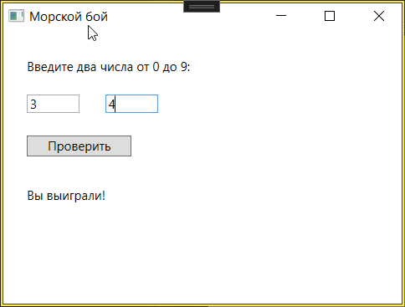

Задание 4: Разработать приложение с помощью технологии WPF и языка разметки XAML. Программирование циклического алгоритма.

8. S(х) =

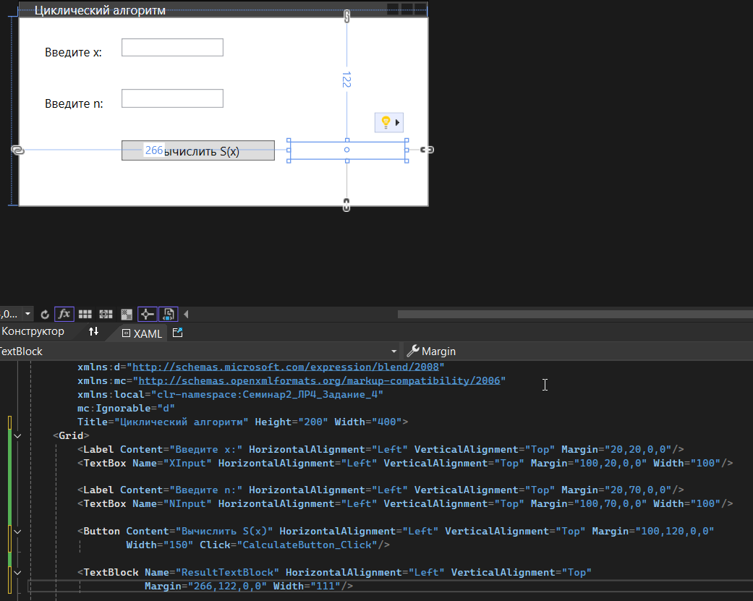

**Код:**

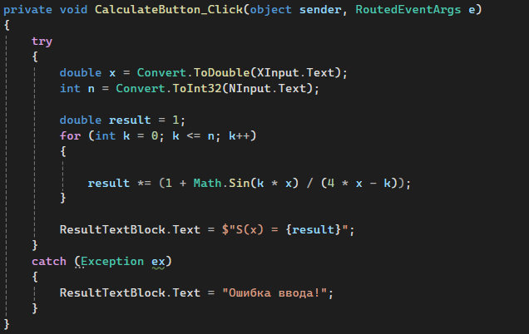

**Тестирование:**

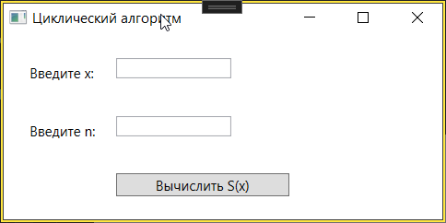

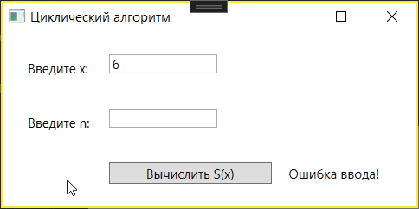

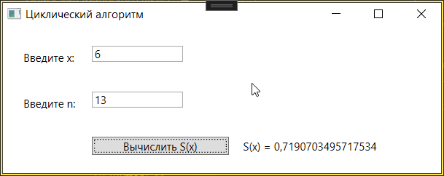

**Вывод:** изучили базовые принципы работы с WPF в Visual Studio. Научились добавлять компоненты на форму, используя язык разметки XAML, производить вычисления с циклическими операторами, условными, работать с матрицами.